Devoir groupe B_INF 105 accentué sur quelques données de la Banque mondiale

CONDE Aïssa Coralie M., DOLBRUN Ymca, JEUDY Anne-Valerie, FILS-AIME Melissa et MERVEIL Jimmy

2022-12-30

# Introduction

S’intéresser au PIB d’Haïti permet au mieux de comprendre son évolution économique puisqu’il nous permet de mesurer la richesse créée à un temps donné.

Cependant d’autres indicateurs ou variables ont une certaine influence au PIB tels que: le commerce, l’investissement et l’inflation.

Le commerce met en relief les échanges non seulement de manière interne(nationale) mais aussi externe, mettant en lumière la dynamique économique d’un pays, il est donc un moteur de croissance économique.

L’inflation quant à elle, implique beaucoup de théories qui permettent d’expliquer la santé économique d’un pays, en entretenant une relation positive avec le PIB car plus elle augmente, plus le PIB augmente.

Parler d’investissement fait référence à acquisition d’actifs nécessaires pour la productions de biens et de services pour servir l’économie, or plus la production augmente, plus la croissance est importante.

## Affichage des packages

library(wbstats)  
library(WDI)  
library(plotly)

## Loading required package: ggplot2

##   
## Attaching package: 'plotly'

## The following object is masked from 'package:ggplot2':  
##   
## last_plot

## The following object is masked from 'package:stats':  
##   
## filter

## The following object is masked from 'package:graphics':  
##   
## layout

library(ggplot2)  
library(expss)

## Loading required package: maditr

##   
## To aggregate all non-grouping columns: take_all(mtcars, mean, by = am)

##   
## Attaching package: 'expss'

## The following object is masked from 'package:ggplot2':  
##   
## vars

library(broom)

### Recherche des variales PIB, Commerce, Investissement direc étranger, Inflation

PIB<- wbstats::wb_search("GDP")   
PIB

## # A tibble: 541 × 3  
## indicator_id indicator indic…¹  
## <chr> <chr> <chr>   
## 1 5.51.01.10.gdp Per capita GDP growth GDP pe…  
## 2 6.0.GDP_current GDP (current $) GDP is…  
## 3 6.0.GDP_growth GDP growth (annual %) Annual…  
## 4 6.0.GDP_usd GDP (constant 2005 $) GDP is…  
## 5 6.0.GDPpc_constant GDP per capita, PPP (constant 2011 internationa… GDP pe…  
## 6 BG.GSR.NFSV.GD.ZS Trade in services (% of GDP) Trade …  
## 7 BI.WAG.TOTL.GD.ZS Wage bill as a percentage of GDP <NA>   
## 8 BM.KLT.DINV.WD.GD.ZS Foreign direct investment, net outflows (% of G… Foreig…  
## 9 BN.CAB.XOKA.GD.ZS Current account balance (% of GDP) Curren…  
## 10 BN.CUR.GDPM.ZS Current account balance excluding net official … Curren…  
## # … with 531 more rows, and abbreviated variable name ¹​indicator_desc

Commerce<- wbstats::wb_search(".trade")  
Commerce

## # A tibble: 395 × 3  
## indicator_id indicator indic…¹  
## <chr> <chr> <chr>   
## 1 5.04.01.02.impexp Import and export price indexes Import…  
## 2 BM.AG.HZ.PEST.CD Hazardous pesticides imports (FAO, current US$) Pestic…  
## 3 BM.GSR.AGRI.CD Total agricultural imports (FAO, current US$) Total …  
## 4 BM.GSR.ROYL.CD Charges for the use of intellectual property, paym… Charge…  
## 5 BN.GSR.GNFS.CD Net trade in goods and services (BoP, current US$) Net tr…  
## 6 BN.GSR.MRCH.CD Net trade in goods (BoP, current US$) Net tr…  
## 7 BX.AG.HZ.PEST.CD Hazardous pesticides exports (FAO, current US$) Pestic…  
## 8 BX.AG.PEST.CD Pesticides exports (FAO, current US$) Pestic…  
## 9 BX.GSR.AGRI.CD Total agricultural exports (FAO, current US$) Total …  
## 10 BX.GSR.ROYL.CD Charges for the use of intellectual property, rece… Charge…  
## # … with 385 more rows, and abbreviated variable name ¹​indicator_desc

FDI<- wbstats::wb_search("Foreign direct investment")  
FDI

## # A tibble: 12 × 3  
## indicator_id indicator indic…¹  
## <chr> <chr> <chr>   
## 1 BM.KLT.DINV.CD Foreign direct investment, net outflows by repo… Foreig…  
## 2 BM.KLT.DINV.CD.WD Foreign direct investment, net outflows (BoP, c… Foreig…  
## 3 BM.KLT.DINV.WD.GD.ZS Foreign direct investment, net outflows (% of G… Foreig…  
## 4 BN.KLT.DINV.CD Foreign direct investment, net (BoP, current US… Foreig…  
## 5 BN.KLT.DINV.CD.ZS Foreign direct investment (% of GDP) Foreig…  
## 6 BN.KLT.PRVT.CD Private capital flows, total (BoP, current US$) Privat…  
## 7 BN.KLT.PRVT.GD.ZS Private capital flows, total (% of GDP) Privat…  
## 8 BX.KLT.DINV.CD Foreign direct investment, net inflows in repor… Foreig…  
## 9 BX.KLT.DINV.CD.DT Foreign direct investment, net inflows in repor… Foreig…  
## 10 BX.KLT.DINV.CD.WD Foreign direct investment, net inflows (BoP, cu… Foreig…  
## 11 BX.KLT.DINV.WD.GD.ZS Foreign direct investment, net inflows (% of GD… Foreig…  
## 12 BX.KLT.DREM.CD.DT Primary income on FDI (current US$) Primar…  
## # … with abbreviated variable name ¹​indicator_desc

Inflation<- wbstats::wb_search("Inflation")  
Inflation

## # A tibble: 33 × 3  
## indicator_id indicator indicat…¹  
## <chr> <chr> <chr>   
## 1 2.01.03.01.prcpbase Consumer price index base year Consumer…  
## 2 5.04.01.02.impexp Import and export price indexes Import a…  
## 3 6.0.GNIpc GNI per capita (2011 $) GNI per …  
## 4 CPTOTSAXMZGY CPI Price, % y-o-y, median weighted, seas. adj. Median i…  
## 5 FP.CPI.TOTL.ZG Inflation, consumer prices (annual %) Inflatio…  
## 6 FR.INR.DPST.DP Real deposit interest rate (%) Real int…  
## 7 FR.INR.RINR Real interest rate (%) Real int…  
## 8 GCI.3RDPILLAR.XQ 3rd pillar: Macroeconomic stability This ind…  
## 9 MO.INDEX.ECON.XQ Sustainable Economic Opportunity Public M…  
## 10 NY.GDP.DEFL.KD.ZG Inflation, GDP deflator (annual %) Inflatio…  
## # … with 23 more rows, and abbreviated variable name ¹​indicator_desc

#### Formation d’un dataframe pour les variables

Df<- wbstats::wb_data( indicator =c("NY.GDP.MKTP.CD","BG.GSR.NFSV.GD.ZS","BX.KLT.DINV.WD.GD.ZS", "FP.CPI.TOTL.ZG"),country = "HTI", mrv = 35)   
Df

## # A tibble: 35 × 8  
## iso2c iso3c country date BG.GSR.NFSV.GD.ZS BX.KLT.DINV.WD.…¹ FP.CP…² NY.GD…³  
## <chr> <chr> <chr> <dbl> <dbl> <dbl> <dbl> <dbl>  
## 1 HT HTI Haiti 1987 14.7 0.229 -11.4 2.05e9  
## 2 HT HTI Haiti 1988 11.2 0.386 4.11 2.61e9  
## 3 HT HTI Haiti 1989 10.1 0.342 6.92 2.74e9  
## 4 HT HTI Haiti 1990 4.01 0.258 21.3 3.10e9  
## 5 HT HTI Haiti 1991 4.06 -0.0518 15.4 3.47e9  
## 6 HT HTI Haiti 1992 3.27 -0.0975 19.4 2.26e9  
## 7 HT HTI Haiti 1993 3.51 -0.149 29.7 1.88e9  
## 8 HT HTI Haiti 1994 3.26 -0.129 39.3 2.17e9  
## 9 HT HTI Haiti 1995 13.8 0.263 27.6 2.81e9  
## 10 HT HTI Haiti 1996 13.5 0.141 20.6 2.91e9  
## # … with 25 more rows, and abbreviated variable names ¹​BX.KLT.DINV.WD.GD.ZS,  
## # ²​FP.CPI.TOTL.ZG, ³​NY.GDP.MKTP.CD

##### Mise en lien les variables

PIB_trade<- lm(formula= NY.GDP.MKTP.CD~BG.GSR.NFSV.GD.ZS, data = Df) ### PIB et Commerce  
summary(PIB_trade) ### Résultats détaillés de cette relation

##   
## Call:  
## lm(formula = NY.GDP.MKTP.CD ~ BG.GSR.NFSV.GD.ZS, data = Df)  
##   
## Residuals:  
## Min 1Q Median 3Q Max   
## -6.886e+09 -5.129e+09 -1.274e+09 5.312e+09 1.319e+10   
##   
## Coefficients:  
## Estimate Std. Error t value Pr(>|t|)   
## (Intercept) 7.386e+09 2.647e+09 2.790 0.00869 **  
## BG.GSR.NFSV.GD.ZS 1.053e+08 2.664e+08 0.395 0.69524   
## ---  
## Signif. codes: 0 '***' 0.001 '**' 0.01 '*' 0.05 '.' 0.1 ' ' 1  
##   
## Residual standard error: 5.544e+09 on 33 degrees of freedom  
## Multiple R-squared: 0.00471, Adjusted R-squared: -0.02545   
## F-statistic: 0.1562 on 1 and 33 DF, p-value: 0.6952

PIB_FDI<- lm(formula= NY.GDP.MKTP.CD~BX.KLT.DINV.WD.GD.ZS, data = Df) ### PIB et Investissement direct étranger  
summary(PIB_FDI) ### Résultats détaillés de cette relation

##   
## Call:  
## lm(formula = NY.GDP.MKTP.CD ~ BX.KLT.DINV.WD.GD.ZS, data = Df)  
##   
## Residuals:  
## Min 1Q Median 3Q Max   
## -8.096e+09 -3.590e+09 -5.103e+08 3.260e+09 1.377e+10   
##   
## Coefficients:  
## Estimate Std. Error t value Pr(>|t|)   
## (Intercept) 6.079e+09 1.100e+09 5.528 3.88e-06 ***  
## BX.KLT.DINV.WD.GD.ZS 4.464e+09 1.422e+09 3.139 0.00356 **   
## ---  
## Signif. codes: 0 '***' 0.001 '**' 0.01 '*' 0.05 '.' 0.1 ' ' 1  
##   
## Residual standard error: 4.876e+09 on 33 degrees of freedom  
## Multiple R-squared: 0.23, Adjusted R-squared: 0.2066   
## F-statistic: 9.856 on 1 and 33 DF, p-value: 0.003557

PIB_Inflation<- lm(formula = NY.GDP.MKTP.CD~FP.CPI.TOTL.ZG, data = Df ) ### PIB et Inflation  
summary(PIB_Inflation) ### Résultats détaillés de cette relation

##   
## Call:  
## lm(formula = NY.GDP.MKTP.CD ~ FP.CPI.TOTL.ZG, data = Df)  
##   
## Residuals:  
## Min 1Q Median 3Q Max   
## -9.571e+09 -4.202e+09 -1.247e+09 4.860e+09 1.310e+10   
##   
## Coefficients:  
## Estimate Std. Error t value Pr(>|t|)   
## (Intercept) 1.009e+10 1.506e+09 6.701 1.25e-07 ***  
## FP.CPI.TOTL.ZG -1.334e+08 9.268e+07 -1.440 0.159   
## ---  
## Signif. codes: 0 '***' 0.001 '**' 0.01 '*' 0.05 '.' 0.1 ' ' 1  
##   
## Residual standard error: 5.39e+09 on 33 degrees of freedom  
## Multiple R-squared: 0.0591, Adjusted R-squared: 0.03059   
## F-statistic: 2.073 on 1 and 33 DF, p-value: 0.1594

## Création des graphiques en nuage de points

##### Création du 1er graphique

use_labels(Df, plot(NY.GDP.MKTP.CD~BG.GSR.NFSV.GD.ZS))  
abline(PIB_trade, col="dodger blue", lwd=2)

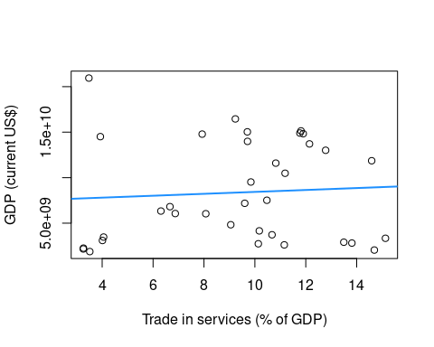

##### Création du 2e graphique

use_labels(Df,plot(NY.GDP.MKTP.CD~BX.KLT.DINV.WD.GD.ZS))  
abline(PIB_FDI, col="red", lwd=2)

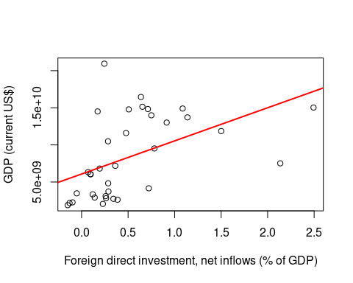

##### Création du 3e graphique

use_labels(Df, plot(NY.GDP.MKTP.CD~FP.CPI.TOTL.ZG))  
abline(PIB_Inflation, col="blue",lwd=2)

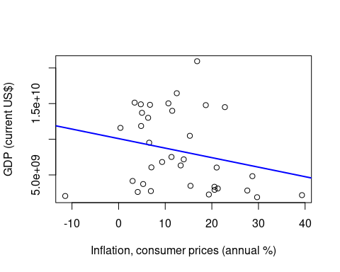

## Présentation dans un tableau les résultats de l’indicateur qui nous intéresse

#### Extraction des coefficients et les probabilités

Reg<- summary(lm( NY.GDP.MKTP.CD~ BG.GSR.NFSV.GD.ZS+BX.KLT.DINV.WD.GD.ZS+FP.CPI.TOTL.ZG, data = Df))  
Reg

##   
## Call:  
## lm(formula = NY.GDP.MKTP.CD ~ BG.GSR.NFSV.GD.ZS + BX.KLT.DINV.WD.GD.ZS +   
## FP.CPI.TOTL.ZG, data = Df)  
##   
## Residuals:  
## Min 1Q Median 3Q Max   
## -8.248e+09 -3.797e+09 -9.244e+08 3.637e+09 1.222e+10   
##   
## Coefficients:  
## Estimate Std. Error t value Pr(>|t|)   
## (Intercept) 1.026e+10 3.526e+09 2.911 0.00662 **  
## BG.GSR.NFSV.GD.ZS -3.394e+08 2.855e+08 -1.189 0.24360   
## BX.KLT.DINV.WD.GD.ZS 4.716e+09 1.605e+09 2.937 0.00619 **  
## FP.CPI.TOTL.ZG -8.960e+07 1.011e+08 -0.886 0.38244   
## ---  
## Signif. codes: 0 '***' 0.001 '**' 0.01 '*' 0.05 '.' 0.1 ' ' 1  
##   
## Residual standard error: 4.907e+09 on 31 degrees of freedom  
## Multiple R-squared: 0.2675, Adjusted R-squared: 0.1966   
## F-statistic: 3.773 on 3 and 31 DF, p-value: 0.02036

coeffg<-tidy(Reg) #### coefficients et probabilites  
coeffg

## # A tibble: 4 × 5  
## term estimate std.error statistic p.value  
## <chr> <dbl> <dbl> <dbl> <dbl>  
## 1 (Intercept) 10263073550. 3525504473. 2.91 0.00662  
## 2 BG.GSR.NFSV.GD.ZS -339418351. 285549501. -1.19 0.244   
## 3 BX.KLT.DINV.WD.GD.ZS 4715917460. 1605430845. 2.94 0.00619  
## 4 FP.CPI.TOTL.ZG -89601295. 101129411. -0.886 0.382

#### Extraction du R^2 ajusté, la statistique dde Fisher et sa probabilité

R_ajustg<- summary(lm(NY.GDP.MKTP.CD~ BG.GSR.NFSV.GD.ZS+BX.KLT.DINV.WD.GD.ZS+FP.CPI.TOTL.ZG, data=Df))$adj.r.squared   
R_ajustg

## [1] 0.1965717

Stat_Fg<-summary(lm(NY.GDP.MKTP.CD~ BG.GSR.NFSV.GD.ZS+BX.KLT.DINV.WD.GD.ZS+FP.CPI.TOTL.ZG, data=Df))$fstatistic[1]  
Stat_Fg

## value   
## 3.772883

p_valueg<- pf(Reg$fstatistic[1],  
 Reg$fstatistic[2],  
 Reg$fstatistic[3],  
 lower.tail = FALSE)  
p_valueg

## value   
## 0.02036366

#### Formation du tableau

DATA<-data.frame(coeffg,R_ajustg,Stat_Fg,p_valueg)

## Warning in data.frame(coeffg, R_ajustg, Stat_Fg, p_valueg): row names were found  
## from a short variable and have been discarded

DATA

## term estimate std.error statistic p.value R_ajustg  
## 1 (Intercept) 10263073550 3525504473 2.9110936 0.006616408 0.1965717  
## 2 BG.GSR.NFSV.GD.ZS -339418351 285549501 -1.1886498 0.243603781 0.1965717  
## 3 BX.KLT.DINV.WD.GD.ZS 4715917460 1605430845 2.9374778 0.006192730 0.1965717  
## 4 FP.CPI.TOTL.ZG -89601295 101129411 -0.8860063 0.382435829 0.1965717  
## Stat_Fg p_valueg  
## 1 3.772883 0.02036366  
## 2 3.772883 0.02036366  
## 3 3.772883 0.02036366  
## 4 3.772883 0.02036366

#### Réalisation d’un graphique en nuage de points mettant en relation les valeurs résiduelles et les valeurs estimées

Reg<- lm(formula = NY.GDP.MKTP.CD~ BG.GSR.NFSV.GD.ZS+BX.KLT.DINV.WD.GD.ZS+FP.CPI.TOTL.ZG, data = Df)  
Reg

##   
## Call:  
## lm(formula = NY.GDP.MKTP.CD ~ BG.GSR.NFSV.GD.ZS + BX.KLT.DINV.WD.GD.ZS +   
## FP.CPI.TOTL.ZG, data = Df)  
##   
## Coefficients:  
## (Intercept) BG.GSR.NFSV.GD.ZS BX.KLT.DINV.WD.GD.ZS   
## 1.026e+10 -3.394e+08 4.716e+09   
## FP.CPI.TOTL.ZG   
## -8.960e+07

Residuals<-resid(Reg)  
Residuals

## 1 2 3 4 5 6   
## -5332687219 -5317058034 -5079609363 -5117400308 -3786699156 -4703472893   
## 7 8 9 10 11 12   
## -3827419647 -2856632353 -1528494718 -1596024268 -511392794 -3807009024   
## 13 14 15 16 17 18   
## -5793100421 -1268705570 -924408527 -1686154609 -1140281859 -62817301   
## 19 20 21 22 23 24   
## -274585761 -8248087824 -501188563 4048353721 2786943610 -97429445   
## 25 26 27 28 29 30   
## 3337080300 2651420180 3937136104 6109794714 5852315833 4514764766   
## 31 32 33 34 35   
## -2734306481 7434831251 6497852368 6808559033 12215914258   
## attr(,"label")  
## [1] "GDP (current US$)"

plot(fitted(Reg),Residuals)  
  
abline(0,0)

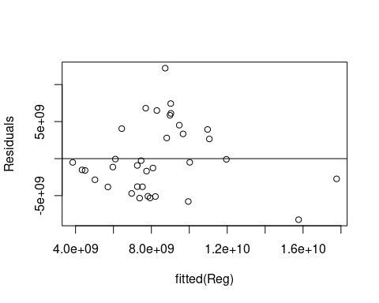

## Commentaire

Le graphique résidus vs ajustement est couramment utilisé pour détecter la non-linéarité, les variances d’erreur inégales et les valeurs aberrantes.

Le graphe ci-dessus montre comment les différents points sont légèrement éparpillés par rapport à la ligne, ce qui implique que le modèle de régression lineaire est moins adapté aux données choisies précédemment.